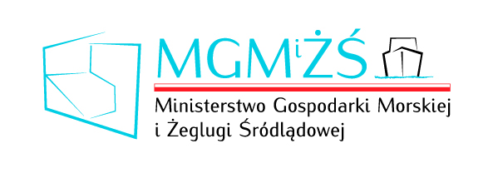

SZKOLENIE ZE SPORZĄDZANIA WNIOSKÓW NA INFRASTRUKTURĘ SPOŁECZNĄ
Słowińska Grupa Rybacka zaprasza jednostki sektora publicznego na szkolenie z wypełniania wniosku o pomoc w ramach działania: „Budowa lub przebudowa ogólnodostępnej i niekomercyjnej infrastruktury kulturalnej i rekreacyjnej zwłaszcza służącej integracji i edukacji lokalnej społeczności”.
Szkolenie odbędzie się 13 grudnia (wtorek) o godz. 9:00 w siedzibie Słowińskiej Grupy Rybackiej przy ul. Usteckiej 8 w Przewłoce.
Ze względów organizacyjnych, prosimy o wcześniejszą informację o chęci uczestnictwa w spotkaniu na adres: biuro@sgr.org.pl lub e.laskowska@sgr.org.pl. Liczba miejsc jest ograniczona do 20 osób.

